|  |
| --- |
| Министерство науки и высшего образования Российской Федерации |
| федеральное государственное бюджетное образовательное учреждение высшего образования |
| "Российский экономический университет имени Г.В. Плеханова" |
| **МОСКОВСКИЙ ПРИБОРОСТРОИТЕЛЬНЫЙ ТЕХНИКУМ** |

**Лабораторная работа №5. Настройка маршрутизации приложения. Реализация View. Работа с шаблонизатором.**

МДК 04.01 Внедрение и поддержка компьютерных систем

ПМ 04 Сопровождение и обслуживание программного обеспечения компьютерных систем

Тема: **Основы Python**

**Специальность: 09.02.07 «Информационные системы и программирование»**

Квалификация: программист

|  |  |
| --- | --- |
| Выполнил студент:  Группы П50-2-18  Суслин А.М.  «__» ___________2021 год  Подпись: _________ | Проверил преподаватель:  Морозов И.А.  «__»___________ 2021 года  Оценка: _________  Подпись: ________ |

Цель работы: Настроить шаблоны запросов пользователя (маршрутизация приложения). Научиться создавать представления. Познакомится с шаблонизатором Django.

Создание файла urls в приложении:

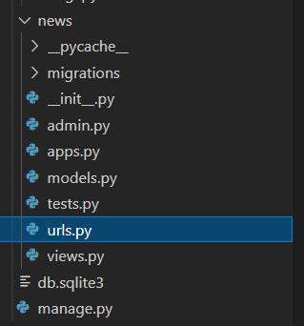

Рисунок 1 – Создание файла

from django.urls import path, include

from . import views

urlpatterns = [

    path('', views.index, name='index_url'),

    path('<int:post_id>/', views.post_detail, name='post_detail_url')

]

Подключение urls приложения к urls проекта:

from django.contrib import admin

from django.urls import path, include

urlpatterns = [

    path('admin/', admin.site.urls),

    path('news/', include('news.urls'))

]

Настройка паттернов запросов в urls и создание views.

from django.shortcuts import render

from .models import *

def index(request):

    posts = Post.objects.all()

    return render(request, 'news/index.html', context={'posts': posts})

def post_detail(request, post_id):

    post = Post.objects.get(id = post_id)

    context = {'post':post}

    return render(request, 'news/post_detail.html', context)

Создание html шаблона.

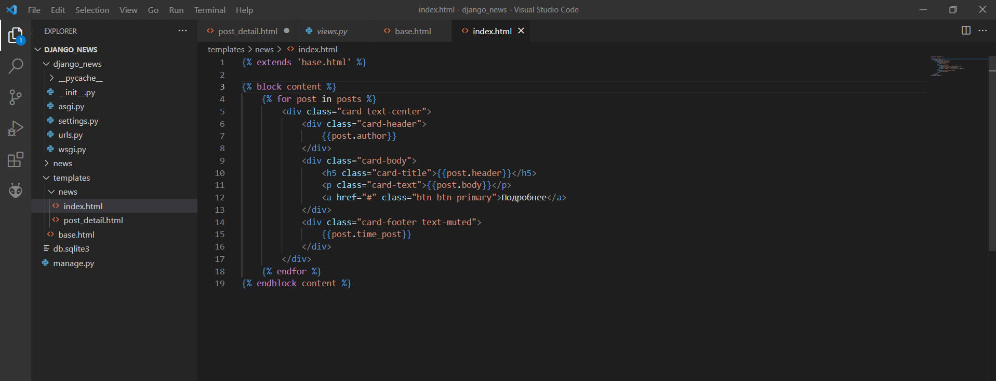

Рисунок – Шаблон 1

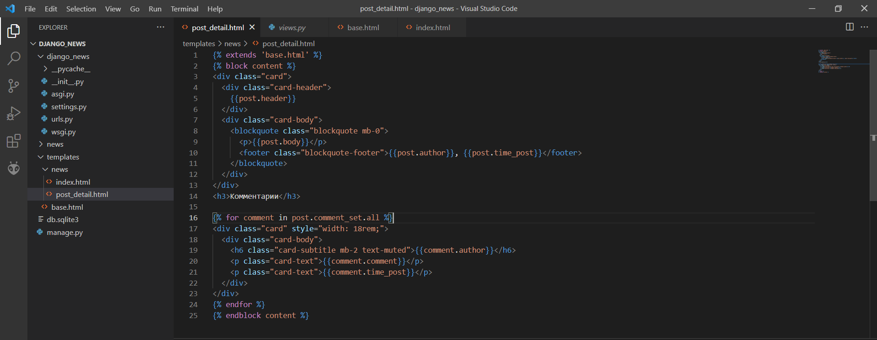

Рисунок – Шаблон 2

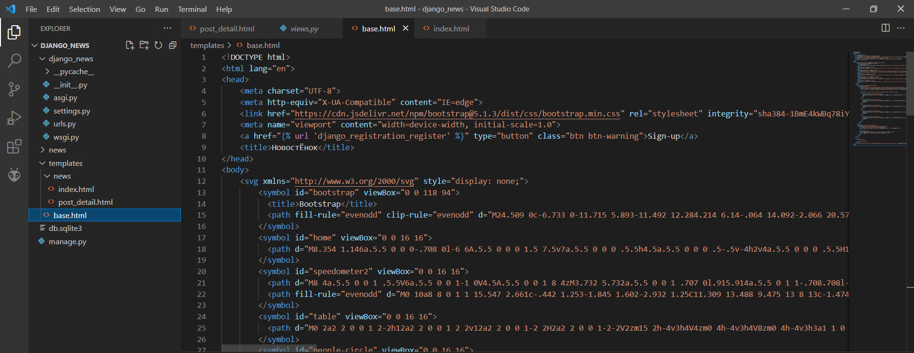

Рисунок – Шаблон 3